**Mavzu 10. MINORA KRANLARIDA YUKLI STRELANI BURISH.**

**Reja: 1. Ko'taruvchi va to'sinli bomlar.**

**2. Maxsus gusikning o’rnatilishi.**

**3. Yuk tashuvchi trolleybusning harakatlanishi.**

**4. Strelaning tuzilishi**

Bom kranning asosiy ishchi organlaridan biri hisoblanadi. Maxsus yukni ildirish moslamalari , mexanizmlari yordamida tovarlarning gorizonta tekislik bo’ylab harakatlanishini ta'minlaydi;

Konstruksiyasiga qarab, u ko'taruvchi strelali yoki to’sinli manyovrli bo'lishi mumkin, bunda Bom qulochini o’zgartirish bumning uchiga osilgan yukni ruxsat etilgan burchak ostida bomning o'zini ko’tarib, yoki yuk aravasini ko’taruvchi polistpast bilan ilgakni harakatlantirib gorizontal tejkislikda siljitish orqali amalga oshiriladi.

To'sinli bomlar odatda qattiq mahkamlangan bo’lib, katta diametrli po’lat arqonlardan yoki metal tortrqilardan tashkil topgan bir yoki bir nechta osmalar yordamida bomning yuqori qismiga ulangan bir nechta nuqtalardan tortib turiladi. Biroq zarur bo’lganda 30 ° gacha burchak ostida o'rnatilishi mumkin bo’lgan to’sinli bomlar ham ham mavjud.

Bazi holatlarda yuk aravachasi bom oxirida o'rnatiladi, boshqa hollarda esa u

bom bo'ylab yuk bilan harakat qilishi mumkin. Ko'ndalang kesimli to’sinli

ko'taruvchi strelalar uchburchak, to'rtburchak va kvadrat shaklida bo'lishi mumkin.

To'sinli bomlar ham yuk trolleybusini o'rnatish joyiga qarab bir-biridan farq qiladi, strelaning

pastki qismida o’rnatilgan ikki tavrli balkada harakatlanadi , yoki to'rtburchaklar kesimli o'qning ikkita yuqori qismi bo'ylab harakatlanishi mumkin.

Bir xil ko’rsatgichrlarga ega bo'lgan ko’taruvchi strelali kranlar (strela qulochi, yuk ko'tarish balandlik, yuk ko'tarish qobiliyati) to'sinli bom bilan jihozlangan kranlarga qaraganda 15 ... 20% engilroq, va shuningdek, strela qulochini qisqartirganda yukni yuqoriroq ko'tarish qobiliyatiga ega , torl qurilish maydonlarida yaxshi manevr qilishi mumkin , ishlab chiqarishda texnologik jihatdan ilg'or usullar qo’llaniladi, o'rnatish va tashish ishlari qulayligi bilan ajralib turadi.

To'sinli bomli kranlardan farqli o'laroq, ko'taruvchi bomli kranlarning mavjud

Kamchiliklari: yuk ilgagi qulochini o'zgartirganda yukning gorizontal harakatlantirishning imkoni yo'qligi .

Strela qulochini o'zgartirganda yuk harakatining notekis gorizontal tezligi , bir joyda turgan holatida xizmat ko'rsatish maydonining kichikligi, bunda yukni kran minorasiga yaqinlashtirib bo'lmaydi.

( to’sinli strelalilarda yuk trolleybusi butun bom uzunligi bo'ylab harakatlanishi mumkin).

Ko'taruvchi va to'sinli bomlar 3 va 4 o'lchamli guruhlardagi aylanuvchi minorali kranlarda qo'llaniladi

5 va 6 o'lchamli guruhlardagi kranlar faqat to’sinli strelalar bilan jihozlanadi. 5-o'lchamdagi kranlar uchun to'sinli bom gorizontal tekislik bo’yicha 30 ° burchak ostida o'rnatilishi mumkin , 6-o'lchamdagi kranlar uchun faqat gorizontal tekislik bo’yicha o’rnatiladi.

Yukni ko'tarish balandligini oshirish uchun turli xil shakildagi bomlardan foydalaniladi.

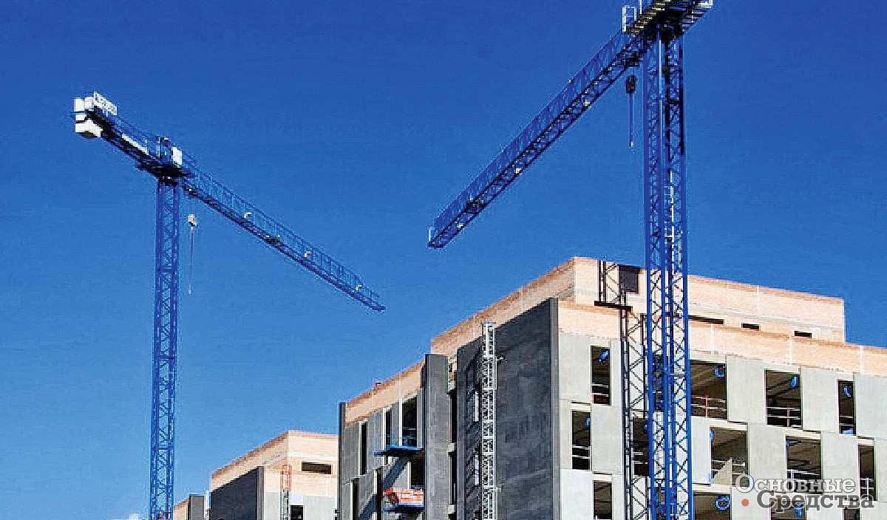

Yuk ko’tarish strelasini uzinligini oshirish maqsadida gusik deb ataluvchi turli uzunlikdagi qo'shimcha strelalar o’rnatriladi . To’sinli strelali kranlarda bosh qismidagi seksiya ish paytida gorizontal yoki 45 ° gacha burchak ostida egilib o'rnatilishi mumkin, yuk aravachasi unda yuk bilan harakatlanishi mumkin. Sharnirli birikmali strelalardan foydalanish kranni ishlashida yuk ko'tarish balandligidagini va strela qulochini kata diapozonda o’zgartirish imkonini beradi.

Minora kranlarining ishchi harakatlari yukni ko'tarish va tushirish, yuk bilan bomning (ilgak) yetib borishini o'zgartirish, bomni reja bo'yicha 360 ° ga burish, mobil kranni harakatlantirishdan iboratdir. Kranlardan foydalanishda bir vaqtning o’zida birdaniga harakatlarni birlashtirilishi mumkin, masalan, bomni aylantirish bilanbirga yukni ko'tarish yoki tushirish mumkin. Barcha minorali kranlar tarmoqdan oziqlanadigan o’zgaruvchan tokli 220/380 V kuchlanish bilan ishlaydigan ko'p motorli elektrodvigatellar bilan jihozlangan. Umumiy holda har bir minora krani ko'taruvchi (3.16-rasm, a) yoki to'sinli strelali aylanuvchi krandir. 3.16, b) .

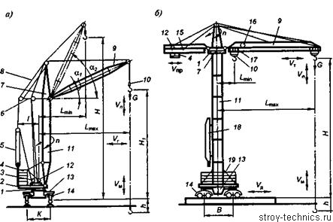

3.16. rasm. Minora kranlarining turlari va parametrlari:

a - aylanuvchi minora bilan; 6 - aylanadigan bosh bilan

Bumlar turiga ko'ra, ko'taruvchi (manevrli), to'sinli va bo'g'imli sharnir birikmali bomli kranlarga bo’linadi. Yuk ko'taruvchi bumli kranlarda (3.16-rasm, a ga qarang) yuk ildiruvchi organi ularning bosh qismida osilgan bo'lsa, strela qulochini o’zgartirish ilgakka nisbatan bomni vertikal tekislikda ko’tarish vyoki tushirish orqali bom lebyodkasi, bom bloki va bomni polistpasti yordamida o'zgartiriladi. To'sinli bumli kranlar uchun (3.16-rasm, b ga qarang) osilgan ilgakli osma yuk trolleybusining pastki harakatlantiruvchi kamarlari bo'ylab harakatlanayotganda o'zgaradi.

Yuk tashuvchi trolleybusning harakatlanishi trolleybus lebyodkasi va arqon yordamida amalga oshiriladi. Bo'g'imli bumli kranlarda bom bo'g'imli asosiy va gusik qismlaridan iborat bo'lib, ular ko'taruvchi yoki to'sinli bom shaklida bo'lishi mumkin. Birinchi holda, strela qulochini o’zgartirish bo'g'imli bomni bosh bloklarga osilgan ilgak osmasini ko'tarish orqali , ikkinchi holda, yuk trolleybusining harakati orqali o'zgartiriladi. . Yukni ko'tarish va tushirish yuk lebyodkasi, yuk arqoni va ilgak osma yordamida amalga oshiriladi.

Таянч-буриш курилмаси (ТБК) минорали кранларда уларнинг буриладиган кисмини бурилмайдиган кисмига бириктириш ва айланишини таъминлаш учун хизмат килади. Катта юк моментига эга булган кранларда икки каторли роликли ва золдирли хамда комбинациялашган золдир-роликли таянч-буриш курилмалари ишлатилади. Стрелани буриш тишли узатмалар оркали буриш механизми ёрдамида бажарилади. ТБК минораси бурилмайдиган кранларда юкорига ва минораси буриладиган кранларда пастга жойлаштирилади. Буриш платформаси минорали краннинг пастки кисмига жойлашган булиб, таянч-буриш курилмаси оркали краннинг юриш кисми билан богланади. Буриш платформасига минора ва уни ушлаб турувчи тиргаклар, краннинг механизмлари, электроаппаратлар ва посангилар махкамланган стойкалар урнатилади. Посанги массаси белгиланган темир-бетонлардан иборат булган буриш платформасига тикланиб, унга махкамлаб куйилади. Хозирги замон минораси айланмайдиган кранларнинг юкори кисмига жойлашган буриш платформаси текис рамадан иборат булиб, таянч-буриш курилмаси оркали минора билан богланган. Платформада икки карама-карши томондан буриш платформасига шарнирли махкамланган, стрела ва посанги консолини тортиб ушлаб турувчи каллак урнатилган. Балка стрелали кранларда юкни горизонтал буйлаб кузгатиш учун пастки кисмига юк канатига мулжаллаб иккита блок, юкори кисмига эса таянч катоклар жойлаштирилган юк аравачалари кулланади. Аравачанинг стрела буйлаб кузгалиши чигир ёрдамида бажарилади. Бунингучун чигир барабанидан канатнинг икки учи чиккан булиб, улар аравачанинг олди ва орка томонларига махкамланган. Минорали кранларнинг иш харакатлари юк ва стрела чигирлари, кулочни узгартириш, буриш ва харакатлантириш механизмлари ёрдамида бажарилади. Уларнинг юк чигирлари асосан электр юритмали булади. Схемаларда бир тезликли , куп тезликка эга булган дифференциалли чигирлар ва узатмалар кутисига эга булган чигирлар учраши мумкин. Балкали стрела буйлаб юк аравачасини ёки посанги консоли буйлаб контрюкни харакатлантириш учун аравачали чигирлар хизмат килади, уларни стрелали чигирларникига ухшаган схемада цилиндрик ёки червякли редукторлар куллаб тайёрланади. Кран минораларини буриш механизмлари, асосан, вали вертикал жойлашган электр двигателлар ва цилиндрик, червякли ёки планетар редукторлардан иборат. Буриш механизми бир погонали (электр двигатели узилганда автоматик холда ишга тушади), икки погонали (колодкани шкивга навбат билан босади) ёки бошкарилувчи (педал типида) тормозлар ёрдамида тормозланади.

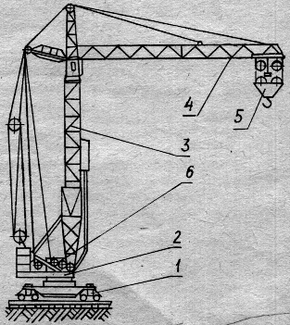

 КБ – 403А маркали минорали кран модели.  
  
  
Бурилиш платформаси 2 таянч – бурилиш қурилмаси орқали таянч рамаси 1 билан боғланган, диагонал равишда жойлашган флюгерлар мавжуд бўлиб уларнинг бир учи шарнир орқали таянч рамасига иккинчи учи эса юриш аравачалари билан боғланган. Буриш платформасида юк ва стрелали чиғирлар, буриш механизми, посанги ва электр жихозлар шкафи 6 жойлашган. Кран минораси 3 трубалардан тайёрланаган. Минора каллак, юқориги секция, иккита оралиқ секция, портал ва ҳаракатланувчи обоймадан иборат.  
  
Минора секциялари уланиши винтлар ёрдамида амалга оширилиб минора чиқарилганда йўналтирилувчи роликлар бўйлаб ҳаракатланади. Минора буриш платформаси 2 билан шарнир ёрдамида боғланган ва фермалар билан боғланган таянчлар билан вертикал холатда ушлаб туради.  
Стрела 4 балка турда тайёрланган бўлиб у бир подвинали, секцияли ва юк аравачаси 7 уч қиррали ферма остки йўналтирувчилари бўйлаб ҳаракатланади. Стрела бош ва ўзак қисмлардан иборат бўлган секциялардан иборат. Стреланинг ўзак қисмида аравача лебедкаси ўрнатилган. Стрела минора билан шарнирли боғланган.  
Кран илгак осмали 5 га эга бўлиб, унга турли хил юклар осилади. Минорали кранда четки электрик сақловчи қурилмалар мавжуд:  
- кран моделининг рельс бўйича ҳаракатини чекловчи қурилмалар;  
- юк кўтарувчанликли чекловчи қурилма, юк оғирлиги12.5 Н дан ошганда ишга тушади.  
- юк кўтариш баландигини чекловчи қурилма;  
- минора чиқишини чекловчи қурилма;  
- стрела кўтарилиш баландлигини чекловчи қурилма, горизонтал ҳолатга нисбатан 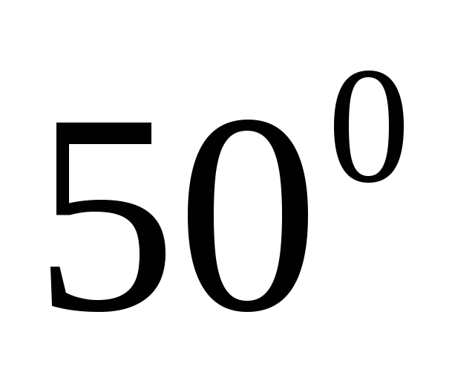кўтарилиш имкониятини беради;  
- минора бурилишини чекловчи қурилма;  
- стрела бўйлаб аравача ҳаракатини чекловчи қурилма;

[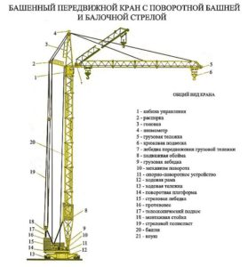](http://avtokrany.guru/wp-content/uploads/2018/03/Ustrojstvo-bashennogo-krana-1.jpg)

Yuk ko'taruvchi bumli kranlarga o'rnatilgan strela qulochini o’zgartirish ko'rsatgichi kranshteynga mahkamlangan val va tortqidan iborat. Valga o'q o'rnatilgan bo'lib, gradusli shkala bo'yicha qulochni o’zgarishini ko'rsatadi. Cheklovchi qurilma uzunligini o'zgartirish orqali o'rnatiladi.

To'sinli bomli kranlarda strela qulochi ko'rsatkichlari (yuk trolleyining joylashuvi ko'rsatkichlari) yuk ko'taruvchi barabanning aylanishlar soni ko'rsatkichiga o'xshash tarzda joylashtirilgan.

Bir qator kranlarda selsinlar yordamida amalga oshiriladigan strela qulochi ko'rsatkichi ishlatiladi.

Bom og’ish burchagi cheklovchisi (yuk trolleybus yo'li) bom (arava) oxirgiga yaqinlashgunga qadar bom (yuk tashuvchi trolleybus) avtomatik ravishda to'xtatish uchun ishlatiladi. Yuk tashuvchi trolleybusli kranlarda jo'nash cheklovi odatda BU-250 tugmasi kaliti yordamida amalga oshiriladi, uning mili zanjirli uzatma orqali yuk trolleybusining lebyodkasi qutisiga ulanadi.

Yuk ko'tarish balandligini cheklovchi qurilma ilgak bomga yaqinlashganga avtomatik ravishda o'chirish uchun mo'ljallangan. Ushbu cheklovchilar kranga bom yoki trolleybus tuzilishi orasidagi bo'shliq kamida 200 mm qolganda ishga tushadi.

Грузовая тележка применяется на кранах с балочными стрелами, она служит для перемещения подвешенного груза по стреле. Если у кранов с подъемной стрелой вылет меняется изменением угла наклона стрелы, то у кранов с балочной стрелой — перестановкой грузовой тележки. Грузовая тележка перемещается с помощью канатов, приводимых в движение барабаном тележечной лебедки.

Грузовая тележка (рис. 25, а, б) состоит из сварной рамы 1, в нижней части которой закреплены блоки 2 грузового каната, а в верхней — опорные катки.

Тележки бывают простые (рис. 25, а) и балансирные (рис. 25, б). Простые тележки имеют четыре катка, балансирные — восемь или больше катков, попарно связанных балансирами, что позволяет удельном давлении на ездовой пояс стрелы увеличить грузоподъемность тележки. Опорные катки 3 используются с ребордами или без них. Реборды предотвращают перекос тележки при движении по стреле. На тележках с безребордными катками для той же цели служат направляющие ролики.

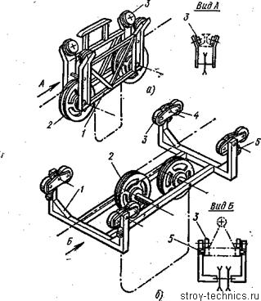**Рис. 25. Грузовые тележки:  
а — простая, б — балансирная; 1 — рама, 2 — блок, 3 — опорные катки, 4 — балансир,- 5 — направляющие ролики**

Примером простой тележки может служить тележка крана БКСМ5-5А, балансирной — крана КБк-160.2 (рис. 26). На стойках пространственной рамы закреплены балансиры 6 с катками; От перекоса тележку удерживают ролики. На продольных балках тележки расположены два грузовых блока. Расстояние между осями блоков в продольном направлении подобрано так, чтобы сбегающие с них на крюковую подвеску канаты 10 были параллельны друг Другу. В поперечном направлении блоки смещены, чтобы канат, идущий на один блок, не задевал другого.

На раме тележки установлена система блоков и две проушины. Для запасовки канатика и предохранительных цепей ограничителя высоты подъема груза. Ограждения блоков предохраняют грузовой канат от выпадения из ручья блока. На торцовых поперечных балках тележки расположены натяжные устройства 12 с барабанами и храповыми устройствами, которые позволяют выбирать слабину тележечного каната.

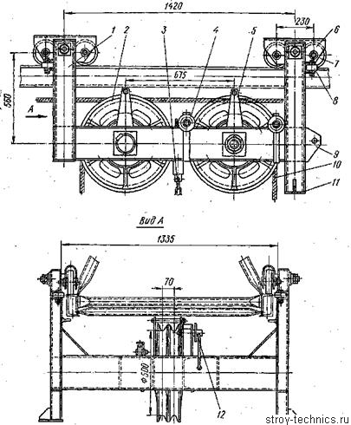

Рис. 26. Балансирная грузовая тележка крана КБк-160.2:  
1 — рама, 2 — блок, 3 — проушина для предохранительной цепи грузика ограничителя, 4 — блок для канатика ограничителя, 5 — ограждение блока, 6 — балансир, 7 — опорный каток, 8 — направляющие ролики, 9 — проушина для закрепления телезкки на стреле, 10 — грузовой канат, 11 — опорный подпятник, 12 — устройство для натяжения тягового каната

Две проушины служат для закрепления тележки на конце стрелы при монтаже крана. На землю стрелу опирают с помощью двух подпятников, Все блоки, катки и ролики выполнены на подшипниках качения. В ступицах блоков имеются масленки для смазки подшипников.

# Виды сигнализаций, применяемых между крановщиком и стропальщиком.

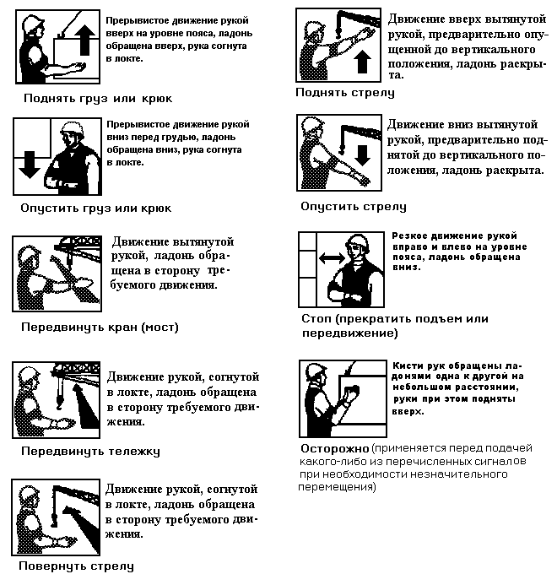

Организации, эксплуатирующие краны, должны установить порядок обмена сигналами между стропальщиком и крановщиком. Рекомендуемая знаковая сигнализация приведена. При возведении зданий и сооружений высотой более 36 м должна применяться двусторонняя радиопереговорная связь. Знаковая сигнализация и система обмена сигналами при радиопереговорной связи должны быть внесены в производственные инструкции для крановщиков и стропальщиков.